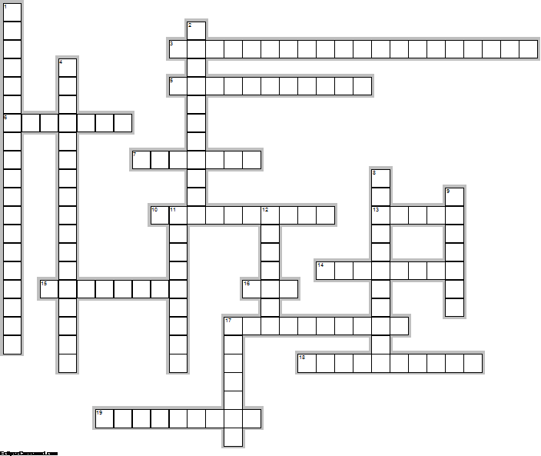

horizontal

3. en un periférico de salida que permite producir una copia de textos o gráficos digitales en medios físicos
5. .es el conjunto de elementos materiales que conforman una computadora
7. sirven para aumentar las funcionalidades un ordenador
8. maquina utilizada por el hombre para desempeñar diversas funciones
10. es un dispositivo o periférico de entrada utilizado para enviar órdenes y datos a una computadora.
11. se llama así porque utiliza un láser para leer los datos
12. son dispositivos auxiliares independientes mediante los cuales las computadoras se comunican con el exterior
15. Esos discos pueden almacenar hasta 1.44 MB de datos
17. Conjunto de programas y procedimientos necesarios para hacer posible la realización de una tarea específica, en contraposición a los componentes físicos del sistema
18. se considera como el principal periférico de salida
19. Contiene rutas eléctricas o buses que permiten el desplazamiento de los datos entre los diversos componentes de un ordenador

vertical

1. este elemento también se incluye en la lista de las partes de una computadora
2. Esta generación comprende desde 1964 a 1971
4. es un periférico de salida que se utiliza para escuchar los sonidos emitidos por una computadora.
6. se inventaron tarjetas perforadas para introducir los datos en la primer computadora de una larga serie de la compañia en que años
9. Este componente es el principal dispositivo de almacenamiento en un computador
12. se considera el cerebro de la computadora.
13. es el componente donde se almacenan temporalmente los datos
14. es un periférico de entrada utilizado para facilitar la interacción con el entorno gráfico de una computadora
16. que generacion fue en los años en 1946 y 1958

